**Laborator CSS**

* **EXERCITIU:** Realizati o pagina HTML astfel incat sa obtineti un rezultat similar cu cel din figura. Utilizati un fisier css extern pentru definirea regulilor de stil CSS. Imaginile necesare se afla in cadrul folderului *images*. iar textul pentru pagina web se afla in fisierul *text_pagina_web.txt*.

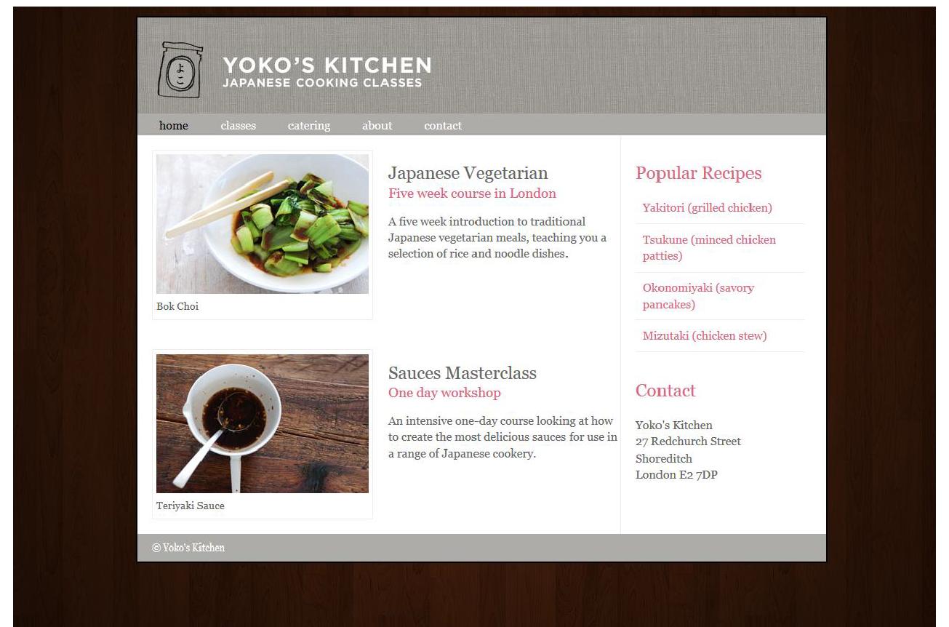

**Indicatii privind structura HTML a paginii web :**

* **elementele <div>** permit gruparea unor elemente din pagina (ca de exemplu: elementele care formeaza un *header*, *continutul paginii*, *sidebar*-ul sau *footer*-ul);
* atributele **id** sau **class** se folosesc pentru a indica rolul fiecarui **<div>** din pagina;

Mai jos este prezentata **structura HTML** a paginii web.

* in partea de sus a paginii se afla ***headerul*** care contine un *logo* si un *meniu de navigare;*
* sub header se afla ***continutul principal al paginii*** unde sunt prezentate mai multe articole. Pentru fiecare articol este afisata o imagine si o descriere.
* in partea dreapta a continutului se afla un *sidebar* care face referire la articolele recente (4 linkuri catre cele mai populare retete);
* la final urmeaza ***footerul***;
* indicatiile pentru exercitiu se afla dupa teorie



**Teorie - Elementele parinte al elementelor flotante**

**(1)** In cazul in care un element contine doar elemente flotante atunci unele browsere vor trata elementul parinte ca si cum ar avea o inaltime de zero pixeli.

Solutia acestei probleme este sa se adauge 2 reguli CSS pentru elementul parinte, si anume:

* Proprietatea **overflow** primeste valoarea **auto** 🡪 **overflow: auto**;
* Proprietatea **width** primeste valoarea **100%** 🡪 **width: 100%**;

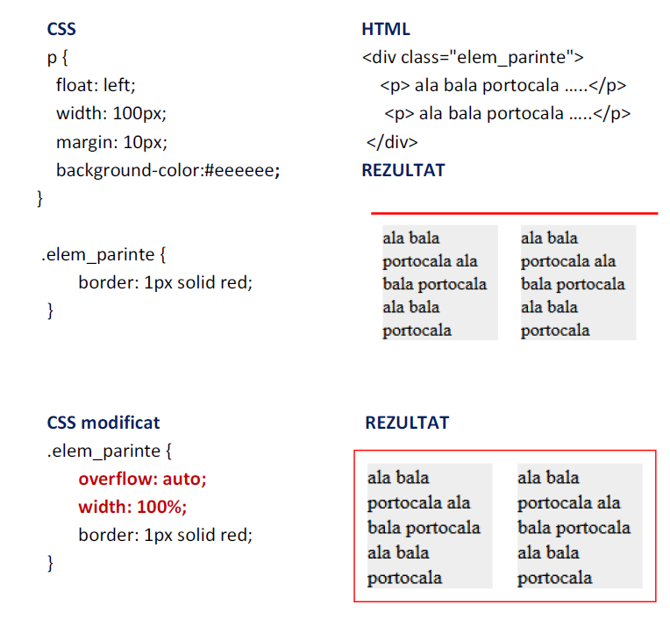

**https://www.w3schools.com/csSref/pr_pos_overflow.asp**

**(2) Proprietatea clear**

Proprietatea **clear** specifica pe care laturi ale unui element nu li se permite elementelor flotante sa se pozitioneze. De obicei proprietatea clear se foloseste dupa ce s-a utilizat proprietatea float asupra unui element.

**Valori posible**: none | left | right | both | inherit.

Mai jos se specifica urmatoarea regula: nu sunt permise elemente flotante in stanga lui .div4

.div1 {

**float: left;**

width: 100px;

....

}

.div3 {

**float: left;**

width: 100px;

...

}

.div4 {

**clear: left;**

**...**

}

https://www.w3schools.com/css/css_float.asp

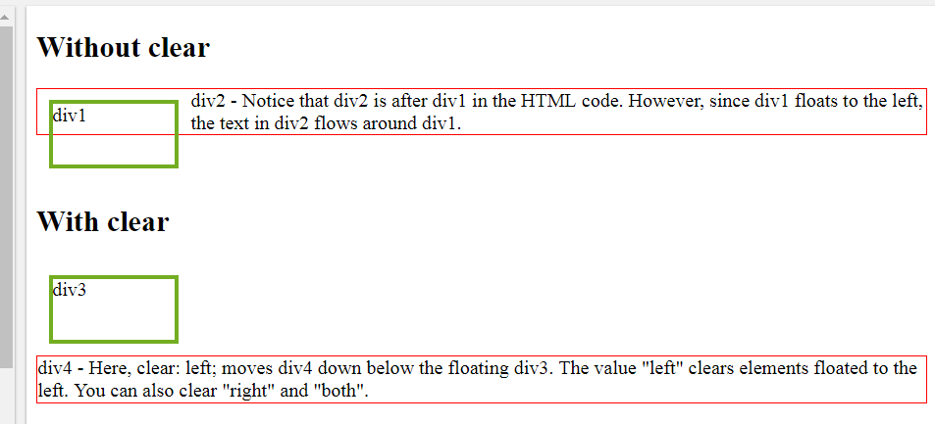

**Indicatii CSS pentru exercitiu**

* Stilurile user-agent definesc stilurile implicite ce sunt setate elementelor de catre browser, atunci cand nu exista definit niciun alt stil CSS in cadrul documentul curent. Stilurile implicite difera de la browser la browser!!!

Acesta este motivul pentru care se foloseste normalizarea foilor de stil CSS.

De exemplu, marginile, padding-urile si dimensiunea fonturilor difera de obicei si, de aceea, programatorii le reseteaza la o valoare cunoscuta sau la 0.

**\* {**

**margin: 0;**

**padding: 0;**

**}**

**html {**

**font-size: 16px;**

**font-family:Georgia, Times,serif;**

**}**

* **continutul paginii** se afla intr-un div (<div id="page">) cu latimea de **940px**;
* culoarea pentru textul din pagina este **#666666**, iar fontul este **Georgia**;
* **headerul** are o inaltimea de **160px**, din care **meniul de navigare** are **30px**;
* culoarea de fundal a **meniului de navigare** este **#aeaca8**;
* initial linkurile din cadrul meniului de navigare vor avea culoarea **#ffffff** iar atunci cand utilizatorul va trece cu mouse-ul peste aceste linkuri, culoarea textului va fi **#000000**. De asemenea, primul element al listei va avea initial aceasta caracteristica;
* **<div class="article">**
* mai jos se afla o imagine care descrie o varianta de calcul a dimensiunilor elementelor unui articol (imaginea + descrierea imaginii)
* **<div class="article">** are o latime de **659px**;
* fiecare element <div class="article"> contine un element <figure> si un element <div class="description"> care prezinta detalii despre articol;
* atunci cand se calculeaza latimea elementului <figure> se iau in calcul **width**, **border**, **padding** si **margin**;

**Latime <figure>** = 290px (width-ul img) + 5px (padding-left) + 5px (padding-right) + 1px (border-left) + 1px(border-right) + 20px (margin-left) + 20px (margin-right) = **342px;**

* aceasta inseamna ca <div **class="description"**> va ocupa o latime egala cu 659px (<div class="article">) – 342px (<figure>) = **317px**;
* bordura din jurul elementului **<figure>** are culoarea **#eeeeee**;
* a se observa un spatiu alb in jurul imaginii. Acest spatiu care este introdus prin intermediul proprietatii **padding** care reprezinta **distanta dintre bordura unui container si continutul acestuia.**
* **Margin** introduce o distanta intre border-urile a doua containere adiacente. In cazul de fata cu margin s-a introdus un spatiu intre imagine (<figure>) si descrierea sa (<div class="description">).

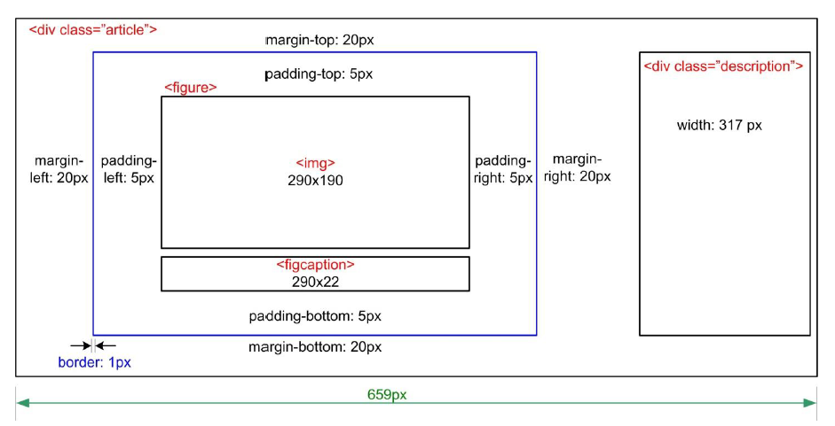

* in cazul **sidebar-ului** prima parte (*Popular Recipes*) prezinta 4 linkuri catre 4 retete diferite. Initial culoarea linkurilor este **rgb(222, 101, 129)** iar in momentul in care userul va trece cu mouse-ul peste aceste linkuri, culoarea textului va fi **#985d6a** iar culoarea de background va fi **#efefef**.
* tineti cont de faptul ca **elementele inline** (in cazul de fata **<a>**) **ignora** proprietatile **height**, **weight**, **margin-top** si **margin-bottom** deoarece latimea/inaltimea elementelor inline este data de dimensiunea textului continut. Pentru ca aceste proprietati sa functioneze in cazul elementelor inline, acestea trebuie transformate in **elemente bloc**.
* **tineti cont ca <div id="content"> + <div id="sidebar"> au o latime de 940px si ca in aceasta valoare intra si valorile PADDING, BORDER si MARGIN.**
* **footerul** are o inaltime de **30px**, culoarea de fundal este **#aeaca8**, iar culoarea textului este #ffffff;